Aufbau
Hier die Informationen die zur Bestellung der Bauteile und die Bestückung der Platine notwendig sind...

Schaltplan
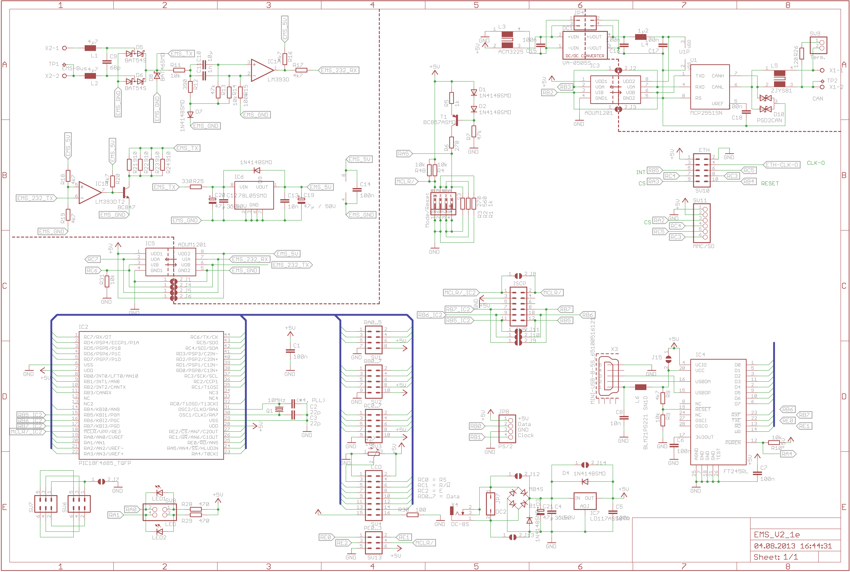

Bauteilliste

Bestückung oben
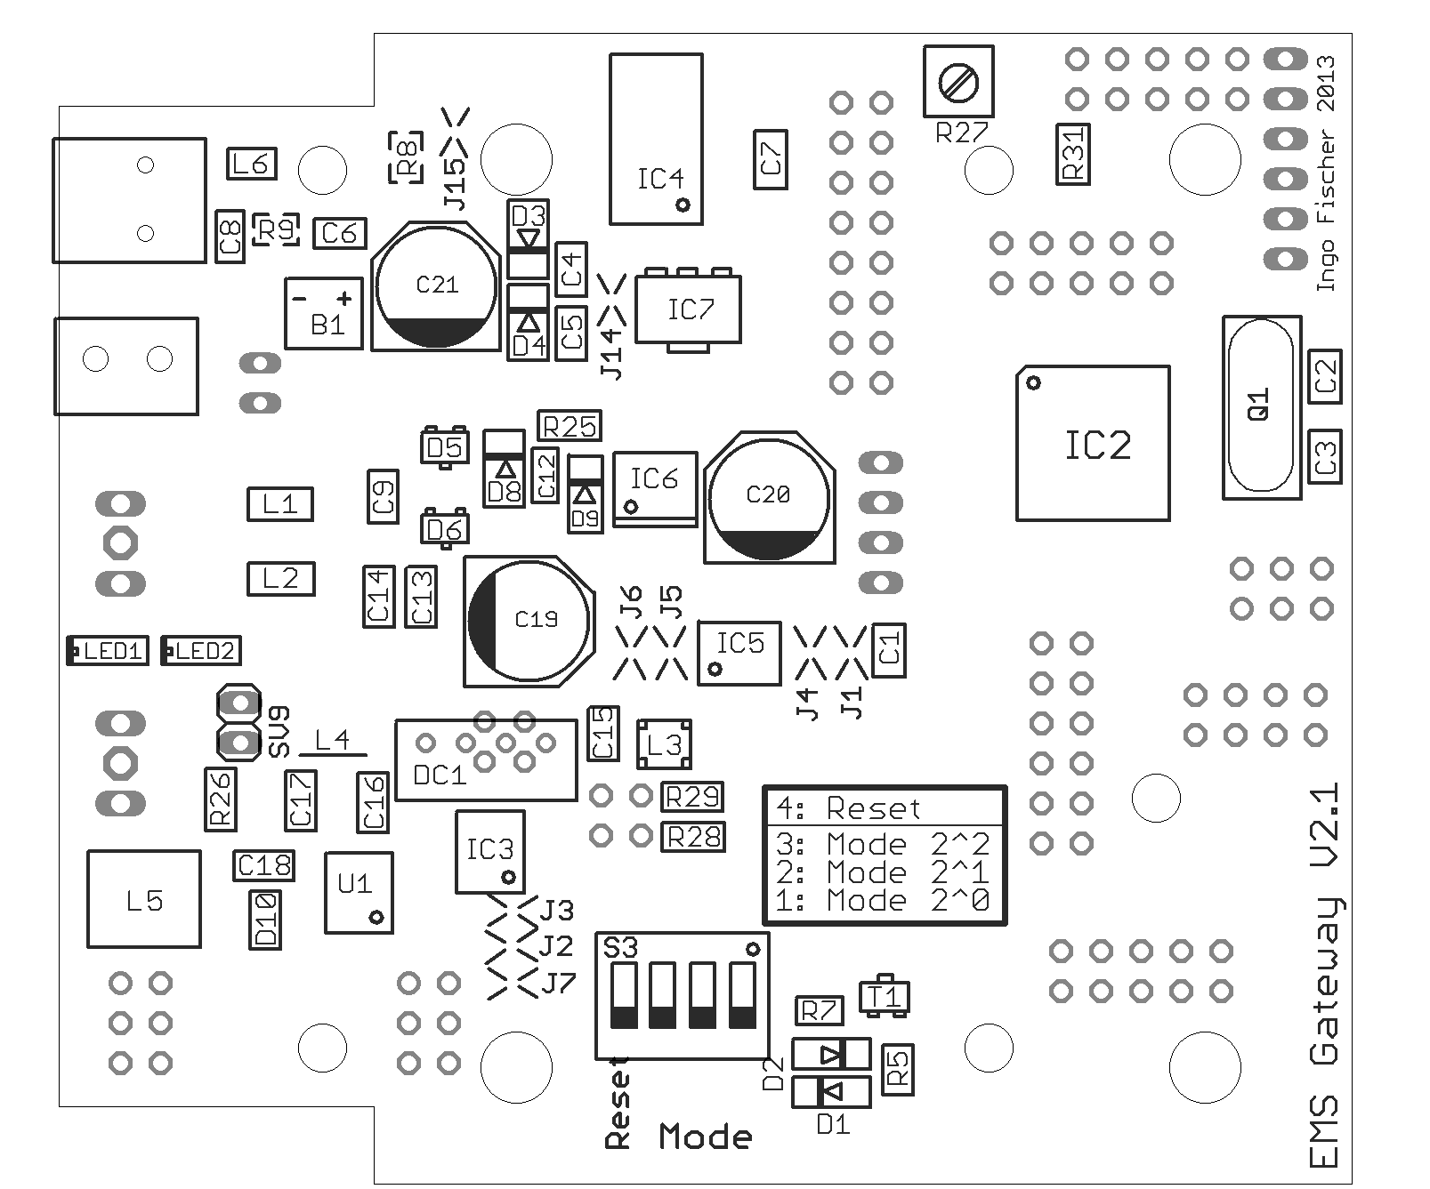

Bestückung unten


